Тема: Дополнительное вспомагательное оборудование швейного участка.

Необходимо выполнить конспектирование. Готовые работы отправить на электронную почту galina.mashko@gmail.com В срок до 30.10.2021.

Транспортные средства швейных цехов.
Транспортные средства в швейных цехах обеспечивают взаимосвязь всех производственных участков и отдельных рабочих мест в единый производственный процесс. Применение транспортных средств в сочетании с механизированными операциями создает комплексно-механизированный поток.
В поточном производстве транспорт является не только средством перемещения предметов труда, но и важным фактором организации производства, обеспечивающим сокращение длительности производственного цикла изготовления швейных изделий.
Основная функция транспортных средств заключается в обеспечении непрерывности движения предметов труда в условиях максимальной загрузки оборудования и исполнителей.
Транспортные средства применяют как для внутрипроцесс- ной, так и для внутрицеховой транспортировки предметов труда. Выбор транспортных средств зависит от мощности и типа технологических процессов, состояния предметов труда (крой, детали, изделия) и планировки процессов.
Механизация транспортных работ обеспечивает перемещение предметов труда в различные участки цехов, обеспечивая равномерную загрузку цехов без участия подсобных рабочих.
Применяемые на швейных предприятиях сервиса транспортные средства подразделяют:
- • по способу передачи движущей силы — приводные и беспри- водные;
- • по принципу действия — непрерывного действия, периодического действия;
- • по способу расположения — напольные, подвесные;
- • по виду установки — стационарные, нестационарные.
Малая мощность швейных предприятий ограничивает применение транспортных средств. В швейных цехах предприятий сервиса в основном применяют бесприводные нестационарные транспортные средства: тележки-контейнеры (рис. 3.19), тележки-стеллажи (рис. 3.20), тележки-кронштейны (рис. 3.21). Для выполнения ручных работ на рабочих местах устанавливают откидной кронштейн. С целью сохранения формы обрабатываемых крупных деталей и изделий с нестачанными плечевыми срезами на машинных и утюжильных рабочих местах применяют вешалки с зажимным устройством, которые подвешивают на тележку-кронштейн.

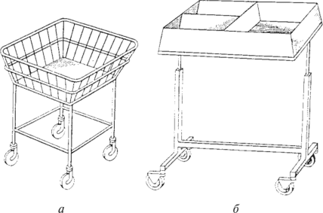
Рис. 3.19. Тележка-контейнер: а — с несъемным контейнером (размеры 510 х 510 х 770 мм); б — со съемным контейнером (размеры 800 х 500 х 900 мм)
Проектирование технологических процессов большой мощности и централизация отдельных секций, обслуживающих несколько бригад, создают необходимые предпосылки для применения механизированных транспортных средств. В процессах большой мощности с агрегатами длиной более 20 м детали от места запуска к отдельным микробригадам (а также при возврате деталей на отдаленно расположенные рабочие места) целесообразно передавать с помощью транспортера периодического действия, расположенного под междустольем или над ним, если транспортер подвесной оснащен крючками для размещения изделий. Скорость перемещения цепи постоянна и равна 6 м/мин. Однолинейный транспортер обеспечивает однорядное левосто-
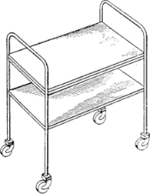
Рис. 3.20. Тележка-стеллаж двуполочный (размеры 600 х 400 х 700 мм)
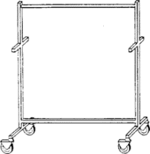
Рис. 3.21. Тележка-кронштейн с поперечной балкой (размеры 883 х 500 х 1277 мм)
роннее расположение рабочих мест. Транспортер периодического действия относится к приводным напольным транспортерам. Он представляет собой деревянный короб, внутри которого с помощью троса перемещается коробка с предметами труда. Габариты коробки — 0,4 х 0,8 м, скорость ее движения — 6,0 м/мин. Транспортер работает в режиме ДОД (диспетчер — операция — диспетчер). Связь рабочих мест с местом запуска для вызова короба осуществляется световой сигнализацией. Для этого на рабочем месте запускалыцицы установлен пульт управления с номерами рабочих мест, а на рабочих местах имеются кнопки для сигнализации на пульт управления. Короб может перемещаться под крышкой междустолья, а для удобства пользования боковые стороны его должны быть откидывающимися.
В секциях окончательной отделки изделий с целью сохранения товарного вида и улучшения качества одежды изделия по рабочим местам передают с помощью подвесного цепного или винтового транспортера.
Из числа приводных стационарных подвесных транспортных средств известны цепные горизонтально-замкнутые транспортеры непрерывного действия. Так, транспортер ГМ-200-Д/50 представляет собой однолинейный транспортер с однорядным левосторонним или двухрядным расположением рабочих мест (рис. 3.22). Тяговым элементом транспортера является цепь. Трасса транспортера крепится растяжками к потолочному перекрытию, не загромождая проходы и рабочие зоны. К пластинам двухшарнирной цепи с шагом 0,8 м крепятся подвески. Цепь обеспечивает подъем ходового пути над проходами и опускание его в местах, где вешалка с изделием навешивается на подвеску. Скорость движения цепи — 7,4 м/мин. Возле каждого рабочего места размещено приемное устройство с кронштейном-накопителем длиной 0,5 м, вместимость которого составляет 5 зимних пальто. Возможно использование цепных подвесных транспортеров, которые укрепляют на двухметровых стойках, установленных на полу (рис. 3.23).
Цепные подвесные транспортеры могут быть использованы и для внутрицеховой и межцеховой транспортировки предметов труда, например, для транспортировки готовых изделий и подготовленных к примерке к месту передачи их на склад.
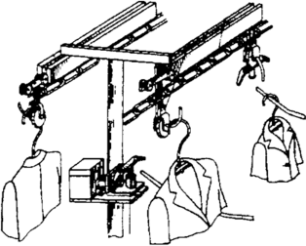

Рис. 3.22. Цепной подвесной приводной транспортер (несущий орган — тележка-подвеска)
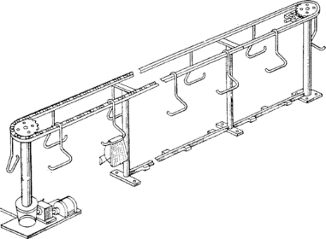
Рис. 3.23. Цепной подвесной транспортер (несущий орган — кронштейн)
Винтовой подвесной транспортер отличается от цепного более простым устройством. Он может быть одно- или двухлинейным с двухрядным расположением рабочих мест. Транспортер не имеет тягового элемента. Перемещение грузонесущей подвески с фигурным захватом происходит по вращающемуся винту аналогично паре винт—гайка. Винт изготавливается из трубы, на поверхность которой с заданным шагом навивается и приваривается проволока диаметром 6—8 мм. Подвеска своим фигурным захватом попадает между витками проволоки и, подталкиваемая ими, перемещается. Шаг навивки проволоки на трубу составляет 0,03—0,05 м, скорость перемещения подвески в пределах 4,5—10,0 м/мин. Все транспортеры работают в режиме ДОО (диспетчер — операция — операция).
Конвейер – это приспособление для обработки, сборки и перемещения грузов в горизонтальной плоскости. По типу движущего элемента различают автоматические, полуавтоматические и ручные (гравитационные) устройства. Конвейеры используются как для перевода объектов от одного операционного процесса к другому, так и для погрузки-выгрузки.
Благодаря своей универсальности и эффективности конвейерное оборудование применяется во многих сферах, и легкая промышленность не исключение.
Хранение кроя. Массовое производство Крой чаще хранят на стеллажах консольного типа. Крой связывается в пачки или упаковывается в пледы. Наиболее удобным является хранение перевязанного кроя, например в люльках, конвейерах и т.п. В таком виде он меньше мнется, осыпается. Хранение в передвижных тележках конвейерах позволяет уменьшить количество перевалок груза, в этих же тележках крой передается в швейный цех.
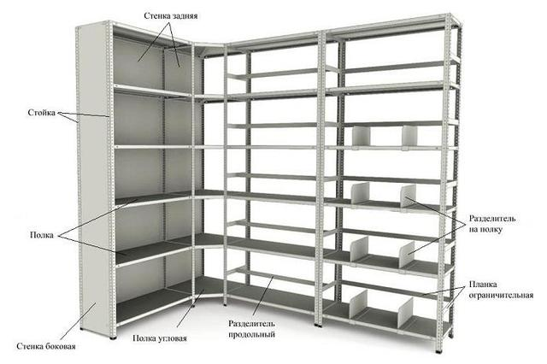Один из примеров стелажа для хранения кроя, полуфабрикатов, готовой продукции.

